Manutenzione Predittiva su Condizione e Proattiva
Analisi di vibrazioni Nel Vostro Stabilimento

28-29-30/11/2018 - 04/12/2018



Stabilimento ETEX BUILDING PERFORMANCE di Corfinio

Alla cortese att.ne del Sig. Di Felice Alessandro

Report Diagnostico

Cliente: ETEX BUILDING PERFORMANCE

Contatto: Sig. Di Felice Alessandro

N. ordine: Ordine 4011052562 DEL 21/12/218

Sito di misura: Corfinio

Data rilievi : 28-29-30/11/2018 - 04/12/2018

Tipo di misure: Vibrazionali
Strumentazione utilizzata: Analizzatore Pruftechnik Vibexpert II Accel. VIB 6.142

Esecuzione misure e report: Sig. Angelo Lisi

Sommario

l. Introduzione
- Schema punti di misura
- Misurazioni eseguite
- Analisi in frequenza
- Allegati

Introduzione

Lo scopo dell'attività, svolta presso lo stabilimento della Siniat S.p.A. di Sulmona, è stato quello di valutare lo stato delle vibrazioni oggetto dell’ordine.

Le acquisizioni sono state effettuate facendo riferimento alla normativa ISO 108016-3, che disciplina sia le modalità di analisi che la scelta dei punti di misura e le soglie di allarme relative ai macchinari in esame.

E’ possibile distinguere due diversi livelli di analisi vibrazionale, caratterizzati dagli strumenti che vengono utilizzati e dalle finalità che di desidera raggiungere.

  - 1º Livello: Analisi dei valori globali

In questa tipologia di analisi, il segnale acquisito, opportunamente filtrato, viene integrato per ottenere un valore globale che caratterizzi il comportamento del macchinario. Tale valore rappresenta un indice del buono o cattivo stato del macchinario stesso e viene confrontato con delle opportune soglie di allarme in accordo alla normativa di riferimento.

  - 2º Livello: Analisi degli spettri

Con queste analisi più avanzate, è possibile entrare più a fondo nello studio del comportamento vibrazionale dei macchinari. Esse consistono nello scomporre il segnale acquisito nelle singole frequenze che lo compongono e nel valutare le ampiezze relative a tali frequenze. In questo modo è possibile avere non solo un'indicazione del buono o cattivo stato, ma anche indagare sulle cause di determinate anomalie.

A tal fine è stata condotta un'analisi vibrazionale di 1º e 2º livello, effettuando delle acquisizioni sui supporti nelle tre direzioni (orizzontale, verticale ed assiale - la direzione orizzontale è quella parallela al pavimento, la direzione verticale è perpendicolare all’ancoraggio del motore, la direzione assiale è lungo l'asse macchina), mediante l'utilizzo di un analizzatore portatile mod. VIBXPERT II.

2 . Schema punti di misura

Schema rilievo Punti
Puleggia o Giunto

2V
2H
2A

1V
1H
1A

In figura è rappresentato lo schema dei punti di misura sul motore.

- Con le diciture H, V e A si intendono rispettivamente orizzontale, verticale ed assiale. Le misure sono state acquisite senza carico e comunque dopo svariate ore di lavoro sia del mixer

Misurazioni eseguite
  - Mediante l'utilizzo di un accelerometro idoneo, su ciascun punto di misura sono state effettuate le seguenti analisi:
  - valore globale RMS di velocità di vibrazione tra 0,5-1000 Hz (in riferimento alla normativa ISO 10816-3);
  - spettro in accelerazione con la funzione di inviluppo, per la diagnostica delle problematiche relative ai cuscinetti ad elementi volventi;

I valori globali di vibrazione acquisiti sono riassunti negli allegati Report Spettri Rilevati e Report Misure Rilevate. I livelli registrati sono confrontati con le soglie previste dalla normativa di riferimento ISO 10816-3
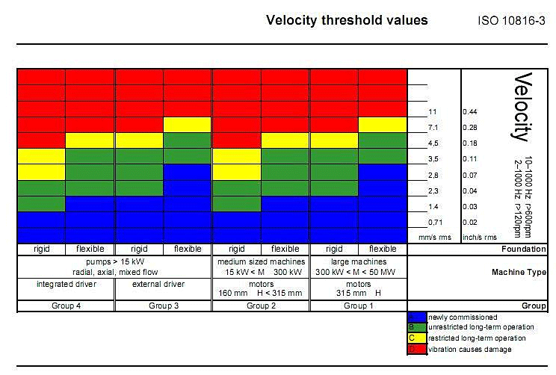

Analisi in frequenza

L'analisi sia di primo livello, valore globale, che di secondo livello, scomposizione del segnale acquisito nelle singole frequenze che lo compongono e valutazione delle ampiezze relative a tali frequenze, hanno evidenziato vari tipi di problematiche riassunte nelle pagine seguenti.
Report Spettri Rilevati;
  - Report Misure Rilevate
Per quanto riguarda le misure effettuate abbiamo seguito Le indicazioni del Vs. Ing. Baldassarri che in funzione alla importanza delle vs. macchine terrà conto oltre che delle nostre indicazioni anche di quei valori che secondo la sua esperienza sono da ritenersi pericolosi. Per le macchine che non hanno evidenziato problemi vi è stato rilasciato l’intero database consultabile attraverso il vs. OminiTrend.

CONTROLLI ANALISI DELLE VIBRAZIONI EBD BUILDING 28-29-30/11/2018 - 04/12/2018

ZONA 1

- Ventilatore di combustione V1V Picco da 2.47 m/s² con diverse armoniche riferimento gabbia cuscinetti supporti del ventilatore. (Si consiglia sostituzione cuscinetti.)

- Ventilatore aria circolazione 1-84 RO4 Picco da 2.1 m/s² con armoniche riferimento passaggio pale ventilatore (si consiglia taratura flap).

- Ventilatore aria circolazione 2-85 M1A Picco da 6.7mm/s riferimento velocità fondamentale del ventilatore (si consiglia controllo equilibratura ventilatore).

- Ventilatore aria circolazione 2-85 P3ASS vibrazione RMS globale in velocità 7.5 mm/s (Si consiglia controllo equilibratura ventilatore).

- Ventilatore aria circolazione 2-85 P4RV Picco da 1.5 m/s² + armoniche riferimento gabbia 22220 (Si consiglia tenere sotto controllo).
- Ventilatore aria circolazione 2-85 P4RV Picco da 2.1 m/s² riferito al passaggio dell'aria tra le pale ventilatore (si consiglia taratura flap).

ZONA 2

- Ventilatore aria circolazione 1(DX) 86 V1H Picco da 7.1 m/s² riferito al passaggio dell'aria tra le pale ventilatore(Si consiglia taratura flap).

- Ventilatore aria circolazione 2(SX)87 M1V Picco da 5.58 m/s² + armoniche riferito al passaggio dell'aria tra le pale ventilatore (Si consiglia taratura flap).

- Ventilatore aria circolazione 2(SX)87 V1H Picco da 1.9 m/s² dovuto alla gabbia cuscinetto 22220 (Si consiglia: tenere sotto controllo).

ZONA 3

- Ventilatore di combustione 100 V1V Globale in velocità a 6 mm/s (Si consiglia tenere sotto controllo).

- Ventilatore turbo ricircolo M2H Picco da 0.95 m/s² con diverse armoniche riferimento alla ralla esterna del cuscinetto 6313(Si consiglia tenere sotto controllo).

JET ZONE

- Ventilatore 1-17 M1V Globale in velocità a 7.9 mm/s (Si consiglia controllo equilibratura motore).

- Ventilatore 1-17 M1V Picco da 8.48 mm/s Riferito alla velocità fondamentale del motore. (Si consiglia controllo equilibratura motore e taratura tiraggio cinghie).

- Ventilatore 2 M1V Globale in velocità a 9.39 mm/s (Si consiglia controllo equilibratura motore e taratura tiraggio cinghie).

- Ventilatore 3-39 M1H globale in velocità a 6.8 mm/s (Si consiglia tenere sotto controllo con un controllo a breve).

SCAMBIATORE DI CALORE N°88

- M1V Picco da 6.16mm/s dovuto alla velocità di rotazione del ventilatore (Si consiglia controllo equilibratura ventilatore).

- M1H picco da 1.41 m/s² con presenza di bande laterali ed armoniche (Si consiglia controllo equilibratura ventilatore e regolazione tiraggio cinghie).

- V2V globale in velocità a 6.9mm/s (Si consiglia controllo equilibratura ventilatore).

Si consiglia inoltre la sotituzione di tutti gli smorzatori perché molto usurati.

FORMATURA

- MIXER 126 M1V picco da 1.2 m/s² riferimento ralla esterna cuscinetto 6316 (Si consiglia tenere sotto controllo).

- MIXER 126 M2A Globale in velocità a 6.7 mm/s (Si consiglia regolazione centraggio asse del mixer).

- POMPA CENTRIFUGA SCHIUMA KSB1-123 M2H picco da 6.67 mm/s riferimento velocità fondamentale del motore (Si consiglia controllo equilibratura).
- POMPA CENTRIFUGA SCHIUMA KSB2-124 M1H globale in velocità a 6.38mm/s (Si consiglia controllo equilibratura).

- POMPA CENTRIFUGA SCHIUMA KSB2-124 M1H picco da 5.67 mm/s riferito alla velocità fondamentale del motore
(Si consiglia controllo equilibratura).

- MOLINO BMA Carter di protezione dei giunti struscia sulla puleggia
(Si consiglia riposizionamento al più presto).

- FILTRO SCORING M1H globale in velocità a 6.63 mm/s
(Si consiglia pulizia pale del ventilatore e controllo equilibratura).

FILTRO SCORING M1H Picco da 6.18mm/s riferimento alla velocità fondamentale del motore. (Si consiglia pulizia pale del ventilatore e controllo equilibratura).
ESSICCATORE

- RIDUTTORE INGRESSO ESSICCATORE M1V picco da 1.2 m/s²
(Si consiglia tenere sotto controllo).

- VENTILATORE ASPIRAZIONE JET ZONE 208° diversi picchi superiori a 1.4 m/s² riferimento componenti del cuscinetto 6310
(Si consiglia tenere sotto controllo).

COMPRESSORI

- COMPRESSORE 1 M1V globale in velocità a 16.43 mm/s (Si consiglia revisione al più presto).

- COMPRESSORE 1 M1V picco da 15.97 m/s² probabile riferimento ai componenti del compressore (Si consiglia revisione al più presto).

- COMPRESSORE 2 M1H picco da 4.46 m/s² riferimento gabbia del cuscinetto 6215 (Si consiglia revisione al più presto).

- COMPRESSORE 2 M2H picco da 6 m/s² riferimento gabbia del cuscinetto 6215 (Si consiglia revisione al più presto).
- COMPRESSORE 2 punto 6 picco da 52 m/s² +diverse armoniche probabile riferimento ai componenti del compressore (Si consiglia revisione al più presto).

- COMPRESSORE 3 M1H picco da 7 m/s² riferimento alla ralla esterna del cuscinetto 6215 (Si consiglia revisione al più presto).

- COMPRESSORE 3 M2H picco da 52 m/s² riferimento alla ralla esterna del cuscinetto NU215 (Si consiglia revisione al più presto).

- COMPRESSORE 3 PUNTO 3 picco da 25.2 m/s² probabile riferimento ai componenti del compressore (Si consiglia revisione al più presto).

AREA MOLINO

- MOLINO 37 M1H globale in velocità a 7.2 mm/s (Si consiglia tenere sotto controllo).
- MOLINO 37 PUNTO 3 ASSIALE picco da 0.77 m/s² riferimento alla velocità di ingranamento del 1° stadio.
(Si consiglia tenere sotto controllo).

- MOLINO 37 PUNTO 6 globale in velocità a 9 mm/s
(Si consiglia tenere sotto controllo).

- COCLEA ALIMENTAZIONE CARTA M2V picco da 1.18 m/s² + armoniche (Si consiglia tenere sotto controllo).

- MOTORE TKZ42 Il riduttore perde olio sul lato ingresso albero veloce.(Si consiglia di intervenire per ripristino paraolio).

- COCLEA ALIMENTAZIONE BUNKER Il carter di protezione giunti struscia sulle pulegge (Si consiglia riposizionamento al più presto).

- VENTILATORE FILTRO DI RAFFREDDAMENTO M2V Picco da 1.2 m/s² riferimento alla ralla esterna del cuscinetto 6316 (Si consiglia tenere sotto controllo).

- VENTILATORE FILTRO DI RAFFREDDAMENTO M2H picco da 3.9 m/s² riferimento alla ralla esterna del cuscinetto 6316 (Si consiglia tenere sotto controllo).

- VENTILATORE FILTRO DI RAFFREDDAMENTO V1V picco da
- m/s² riferimento alla gabbia del cuscinetto 22216 (Si consiglia sostituzione cuscinetti).

- VENTILATORE FILTRO DI RAFFREDDAMENTO guarnizione del supporto cuscinetto ventilatore lato puleggia rotta (Si consiglia sostituzione al più presto).

BOUNDLER

- SEGA PRINCIPALE SX 45 M1V picco da 5.4 m/s² + armoniche e bande laterali.(Si consiglia revisione e controlli allentamenti meccanici).

- SEGA PRINCIPALE DX 44 M2V picco da 6.68 m/s² riferimento a frequenza elettrica (Si consiglia revisione e controlli allentamenti meccanici e settaggio inverter).

IN SITO

- COCLEA ESTRAZIONE FILTRO LUHR PUNTO 3 RIDUTTORE picco da 2.18 m/s² + armonica possibile riferimento ingranaggi riduttore (Si consiglia revisione riduttore).

GESSO COTTO

- COCLEA 54 GESSO COTTO il carter di protezione giunti struscia sulle pulegge (Si consiglia riposizionamento al più presto).
Si allegano alcuni report e inoltre tutte le analisi effettuate sono già in vs. possesso memorizzate sul vs. programma OMINITREND e da voi consultabili per maggior approfondimenti o paragoni.
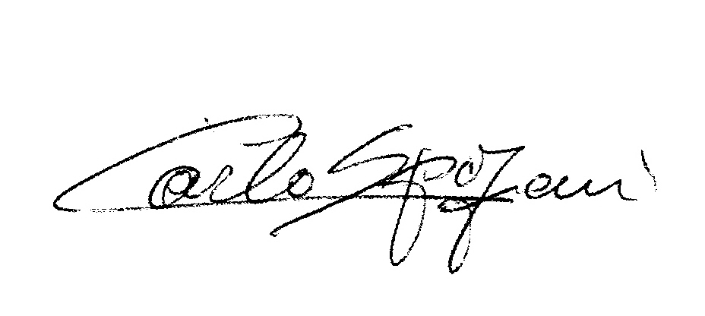
N.B. Su alcuni ventilatori non conoscendo i rapporti delle pulegge condotte ed il numero di pale non si è potuto stabilire con chiarezza se il problema è riconducibile alla gabbia del cuscinetto dei supporti o alla ventola stessa per qualunque chiarimento rimaniamo a sua completa disposizione
Carlo Spaziani R.E.M. S.R.L.

